Министерство образования и науки республики Дагестан
ГБУ ДО РД «Малая академия наук Республики Дагестан»

Республиканский конкурс «Юннат 2019»

Номинация
«Личное подсобное и пасечное хозяйство»

«Наш птичий дворик»

Автор: Гаджиева Айша Магомедовна, 8класс.
обучающаяся объединения
«Фитодизайн» ГБУ ДО РД «МАН РД».

Руководитель: Магомедова Патимат Амировна,
ПДО «МАН РД»

МАХАЧКАЛА 2019

«Наш птичий дворик»
Введение
Всем известен тот факт, что домашняя продукция всегда была лучше и качественней той, которая производилась на частных полях и фермах аграриев. Она экологичнее и соответственно принесет больше пользы организму. Одним из вариантов такой домашней продукции является домашнее куриное мясо и яйца. Разведение кур дома не требует каких-либо сложных технологий. Эти довольно неприхотливые животные не занимают много места и что самое важное побочные продукты их жизнедеятельности можно с пользой использовать, удобрив приусадебный участок. А правильное выращивание и уход принесут богатые плоды в виде мяса и яиц.
Мое увлечение курами началось после того как я поехала к бабушке в горное село и познакомилась с ее домашними питомцами. Очень интересно было наблюдать за ее птичьим двором. Оказывается домашние птицы очень даже красивые и дружелюбные. Кроме того оказалось, что домашняя курица – это всегда свежие необыкновенно вкусные яйца, а если нужно, то и мясо. Глядя на это пернатое царство, я решила попробовать разводить кур в городских условиях, благо у нас есть небольшой приусадебный участок. А разведение домашних птиц как я заметила не требует применения каких-либо замысловатых технологий. Им главное – крыша над головой, сухость там, где они ночуют, своевременное питание, вода и содержание выгульных двориков.
Разведение домашней птицы – актуальное занятие по нескольким причинам:
- это гарантия экологически чистой продукции: яиц и мяса;
-не требует больших первоначальных вложений;
-уход за домашней птицей не отнимает много времени;
Цель: «Изучение эффективности разведения разных видов домашней птицы»
Задачи:
-изучить особенности содержания домашней птицы;
-приобрести разные виды домашних птиц;
-организовать их содержание;
-рассчитать необходимые ресурсы и экономический эффект;
-сделать соответствующие выводы.

Основная часть
При организации куриной фермы можно выделить два способа:
Клеточный. Этот метод наиболее актуален в случае разведения бройлеров. Этим птицам не дают вести подвижный образ жизни, чтобы быстрее набирался их вес. Клеточное содержание хорошо экономит пространство в курятнике, поскольку кур можно размещать в несколько ярусов. Недостатком является высокая стоимость оборудования. Затраты на клетки и организацию систем подачи воды и корма требуют наличие достаточно высокого стартового капитала. Так, приблизительная цена на комплект (стеллажи, клетки, подача воды и корма, поддоны для помета) для размещения 15 – 18 особей составит 15000 р.
Напольный. Этот метод применяется к курам-несушкам. Качество их яйценоскости напрямую зависит от подвижности птиц и длительности их пребывания на улице в течение дня. Таких кур можно разводить дома без специализированного оборудования. Курятник можно организовать в уже имеющихся постройках: сарае, гараже, кладовой или недостроенном здании. Кроме того, несушки менее прихотливы в еде. Если бройлеров кормят исключительно комбинированными кормами, то простых птиц можно кормить самодельными мешанками, травой и продуктами с огорода. Самое главное в птичнике – световой и температурный режим. Хотя сами куры довольно неплохо переносят пониженную температуру, для яиц и маленьких цыплят необходимо держать в птичнике тепло не ниже +20. Допустимая влажность в помещении должна составляет от 60 до 70%, а световой день при помощи искусственного освещения нужно «продлить до 16-18 часов в сутки. При монтаже освещения необходимо учесть, что слишком яркий свет вреден для птиц и их потомства, поэтому лучше всего использовать либо люминесцентные лампы дневного света, либо несколько обычных ламп накаливания малой мощности. Каждый день в целях профилактики заболеваний необходимо тщательно осматривать кур, убирать помет, чистить клетки, и т.д. Подстилку в клетках-гнездах можно менять раз в 7-10 дней. Заболевания кур – это основной риск. Именно поэтому уборка и осмотр должны проводится строго по графику.
Кормление кур
Куры, как известно, крайне неприхотливы в пище. Летом кур целесообразно держать на свободном выгуле, помимо обязательной двухразовой кормежки в день. За сутки одна курица съедает в среднем от 100 до 150 граммов корма. Только что вылупившихся цыплят нужно кормить мелко нарезанным круто сваренным яйцом, точеными хлебными сухарями, творогом, рубленой зеленью. Можно добавить к этому специальный комбикорм для молодняка в возрасте от 1 до 10 суток.

Обустройство птичника
Для разведения домашних птиц потребуются:
Насест – спальное место куриц. Чтобы обеспечить им комфорт, надо использовать прочные материалы. Палка не должна гнуться под весом несушек. Если она сделана из бруса, острые края необходимо сточить. В среднем на одну особь приходится 25 сантиметров спального места. Высота от пола не должна превышать 50 см. Рекомендуемое расстояние от стены составляет 35 см.
Гнезда. Чем комфортнее место для кладки яиц, тем охотнее куры будут нестись. Рекомендуемые параметры: 40 см высоты и 60 см ширины. Устраивать гнезда лучше в укромных местах, где несушка не попадается на глаза и не имеет соседей. Если площадь помещения не позволяет предоставить уединенное место каждой пеструшке, располагайте гнезда на расстоянии 60 см друг от друга. Это поможет избежать завистливого расклева соседской кладки. Застилать гнездо рекомендуется опилками или соломой.
Чтобы сэкономить средства, гнезда можно обустроить из подручных материалов. Подойдут старые ящики, трубы с большим диаметром, бочки.
Место для кормления. Как и на подворье, внутри курятника должны находиться корм и еда. И если на улице куриная «столовая» организована при помощи специальной посуды, то в курятнике корм можно рассыпать прямо на постилку. Ставить кормушку в помещении не рекомендуется из-за неряшливости птиц. Драки и отсутствия единого отхожего места могут привести к тому, что весь курятник будет засорен пометом и перьями.
Ванная. Куры склонны к появлению в перьях вшей. Выгонять паразитов довольно сложно, а вот предупредить их появление легко. Необходимо наполнить старую посуду золой и птицы сами избавятся от надоедливых соседей.
Покупка молодняка.
Количество необходимых кур можно рассчитать исходя из площади имеющегося курятника. Так, при напольном методе содержания на 10 квадратных метрах можно содержать не более 20 голов. При клеточном способе в одной секции можно держать не более 7 птиц.
Покупка поголовья осуществляется несколькими способами. Можно купить уже взрослых особей. Такие курицы сразу готовы к кладке яиц. Недостатком является лишь то, что такие куры могут оказаться в стрессовом состоянии после длительных поездок на рынок и в период адаптации к новому месту. Пока самка привыкает к новым условиям, может пройти 2 – 3 недели без единой кладки.
Некоторые предпочитают приобретать двухнедельный молодняк. В этом возрасте особи же имеют высокий процент выживаемости, но еще не несутся. Стоимость такого поголовья будет в разы дешевле стада из взрослых кур. Правда, половые признаки птиц в этом возрасте слабо выражены, а значит есть вероятность приобрести петухов больше, чем нужно будет на ферме. Можно также покупать и суточных цыплят.
Их стоимость является самой низкой среди предложенных вариантов. Недостатком является то, что первая кладка произойдет лишь в возрасте 6 – 8 месяцев в зависимости от породы. Также у недавно вылупившихся особей высокий процент смертности и поддержание жизнеспособности поголовья требует специального ухода.
Основные этапы реализации проекта:
-Постройка и обустройство курятника;
-Выбор содержания;
-Покупка молодняка;
-Уход и содержание;
-Кормление;
-Разведение;
-Поддержание светового и температурного режима;
-Проведение профилактических работ.
Для разведения домашних птиц нам пригодился старый сарай, в котором папа прибил жерди для насеста и для гнезда был поставлен деревянный ящик. После этого дождавшись воскресенья мы с папой отправились на сельскохозяйственный рынок, где приобрели 3 курочек-несушек и 1 петуха. Потихоньку наш птичий дворик начал расширяться. Появились утки, мускусные утки, цесарки, разные породы кур и фазаны. Так как у нас напольный метод содержания к нашему сараю был добавлен вольер и проход в виде тоннеля из сетки на выгульный дворик.
Хотя следить за подворьем приходится всей семьей, я после уроков в школе с удовольствием выполняю все хозяйственные задачи: накормить и напоить птиц, почистить курятник, собрать яйца . А вкус домашних яиц с оранжевыми желтками конечно же не сравнить с яйцами с птицефабрики.
Очень вкусные и полезные оказались яйца у цесарок. За год хранения не теряют своих биологических и химических свойств, и они на одну категорию ценнее, чем перепелиное яйцо. Еще цесарки редко болеют и не подвержены падежу. Единственный минус – это их похожий на металлический скрежет крик.
Больше всего ухода требуется водоплавающим птицам: им требуется большой объем воды для питья и купания. Мы установили старую ванну, наполнив ее водой. Птица купается и грязная вода в теплое время года быстро зацветает. Летом воду меняем чаще – минимум три раза, утром в обед и вечером.
Самой проблематичной птичкой для разведения оказался индюк.
Была попытка несколько раз их закупить, но у нас они не выжили.
Итак у нас в хозяйстве:
- куры 4 (доминант), 3 (серебрянка), 2 (брама), 4 (мясная бройлерная), 7 (несушки) и 1 петух по кличке "Конор". Итого - 21 шт.
-4 мускусные утки и 1 селезень,
-утки 2 (порода пекинская)и 20 утят весенний выводок,
-цесарки - 2
-индюки - не выжили
фазаны 2 с пятью фазанятами

Экономические расчеты
Расходы:
№ | Наименования материала | Количество | Стоимость 1 ед. в рублях | Всего
1 | Старый сарай | 1 | 0 | 0
2 | Доски | 1,5 м³ | 6700 | 10000
3 | Профнастил | 40 м² | 250 | 10 000
4 | Сетка (100 х150) | 65 пог. м. | 150 | 10 000
5 | Ванна старая | 2 | 0 | 0
6 | Поилки | 2 | 350 | 700
7 | Кормушки | 2 | 300 | 600
Итого на стройматериалы ушло 31300 рублей
Приобретение поголовья птиц 3
1 | несушки | 8 | 400 | 3200
2 | куры порода "брама" | 2 | 1500 | 3000
3 | куры порода"доминант" | 4 | 500 | 2000
4 | куры порода"серебрянка" | 3 | 500 | 1500
5 | мускусные утки | 5 | 600 | 3000
6 | утки | 2 | 750 | 1500
7 | цесарки | 2 | 1000 | 2000
8 | фазаны | 2 | 0 | 0
9 | куры бройлерные | 4 | 350 | 1400
На приобретение птицы потратили 17400рублей
Корма в месяц.
1 | Кукуруза | 30 кг | 16 | 480
2 | Пшеница | 30 кг | 16 | 480
3 | Отходы семечек | 15 кг | 17 | 255
4 | Пшено для цыплят | 2 | 50 | 100 всего за г.
5 | пищевые отходы (собственные и от соседей) | 5 ведер | 0 | 0
 | Итого | 100 кг+отходы |  | 1315  За год 14680
Итого расходов 64330рублей, из них на строительство31300, на приобретение поголовья 17400 и корма на год 14680рублей.

Результаты реализации проекта:
№ | Название продукции | Количество | Стоимость ед. продукции | Всего
1 | Мясо курицы  индюшки | 5шт-10кг  5 шт- 25кг | 150  300 | 5000  7500
2 | яйца | 1750 | 10 | 17500
3 | выводок утят | 20 | 50 | 1000
4 | выводок цыплят | 20 | 100 | 2000
5 | выводок фазанов | 5 | 1500 | 7500
6 | пух, перо | 2,5 | 70 | 175
7 | помет | 50 | 50 | 2500
 | Итого |  |  | 43175

От реализации выращенной продукции мы получили бы 43175 рублей.

Выводы:
Проект по разведению домашней птицы в данный момент приносит определенный доход, он хоть и небольшой, но затраты на корма полностью себя оправдывают и остается 8495 рублей на развитие. Если двигаться такими же темпами нам нужно почти 9 лет. Я думаю нужно немного изменить направление. Необходимо на оставшиеся средства приобрести инкубатор и заниматься параллельно разведением птиц. По рыночным ценам живая птица в разы дороже тушки. Так быстрее окупятся наши расходы.
Если судить о качестве домашнего мяса и его себестоимости, я думаю, где затронуто здоровье, тут и говорить нечего: мясо вкусное, домашнее, натурпродукт. Да и яйца мы каждый день в пищу употребляем, плюс выпечка, а семья у нас большая – опять же тратиться не надо. Кроме того уход за пернатыми приносит и моральное удовлетворение, а результатом труда становится здоровая и полезная пища.
Еще домашние птицы-это:
- поставщики удобрений — компост с добавлением куриного помета, который содержит большое количество азота, фосфора и калия очень полезен для растений, не говоря об экономической выгоде;
-отличные борцы с вредителями и сорняками на огороде, кроме того, они собирают лишние семена нежелательных растений, что также на пользу саду и огороду. На нашем приусадебном участке не остались слизни, медведки и другие вредные насекомые. А цесарки избавили нас от колорадского жука и мама не нарадуется урожаю картофеля
Литература:
Н.А.Григорьева "Птицеводство Дагестана", Махачкала,1988
Г.П.Иоцюс,Н.И.Старчиков "Птицеводство",Москва, 1979
С.И.Сметнев, А.А.Прево "Разведение сельскохозяйственных животных, Москва, 1985
Интернет-ресурсы:
http://business-poisk.com/biznes-plan-razvedenie-kur-nesushek.htmltp://fermagid.ru/kury/30-razvedenie-kur-nesushek-kak-biznes.html

Приложение 1
Фото приложение
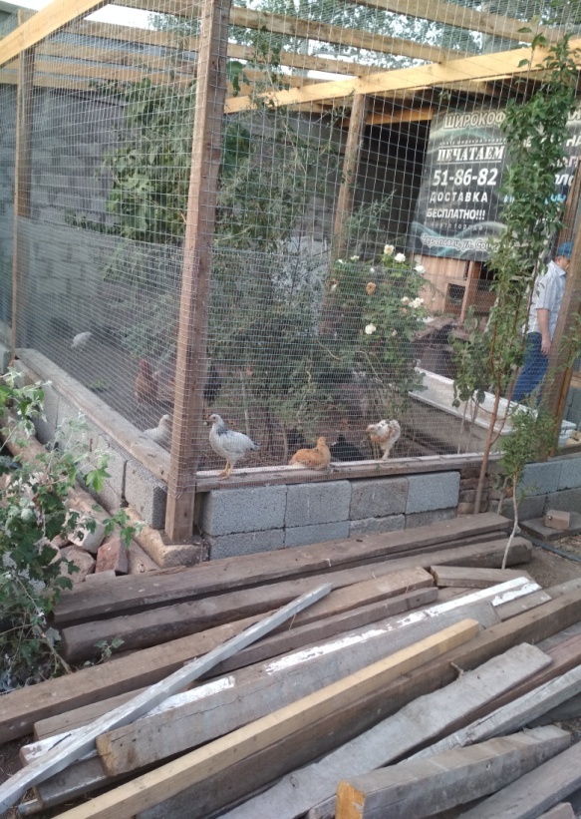
Начало строительства птичника

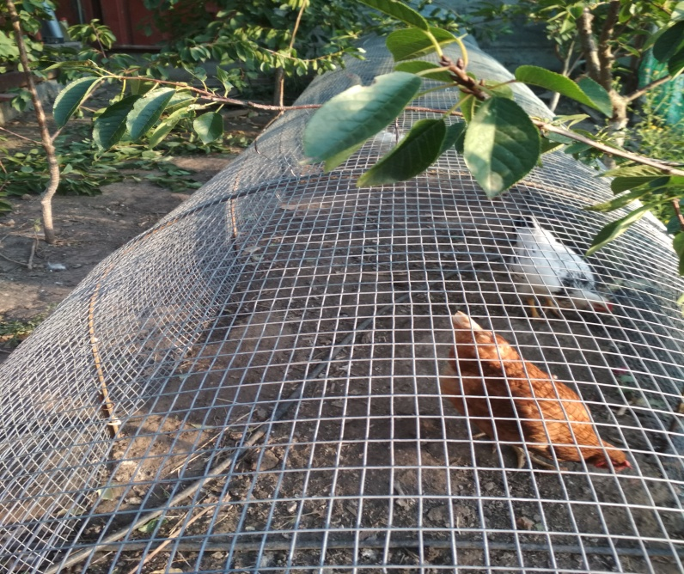
Туннель для прохода птиц на напольный выгул
Породы
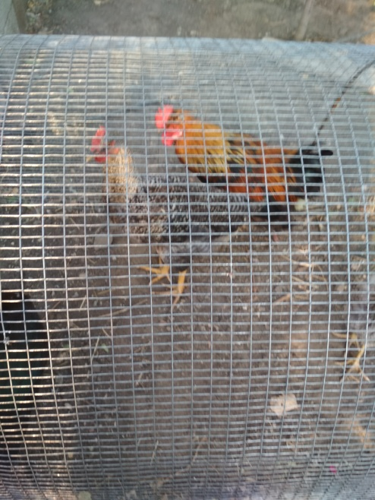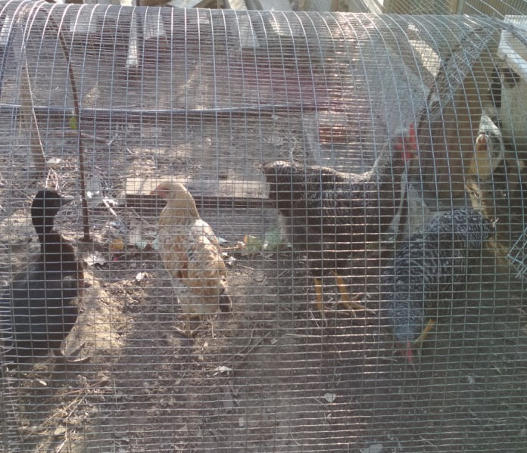
Банкиевская Местная

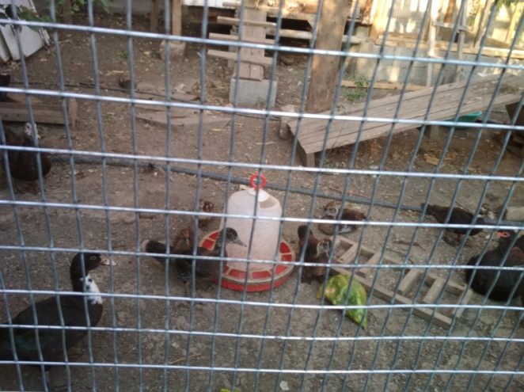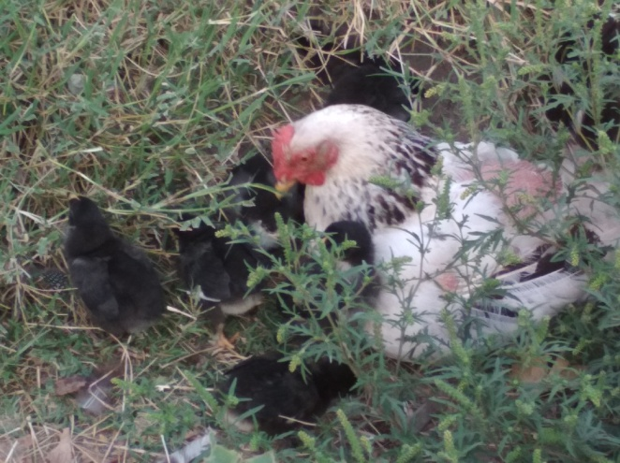
Мускусная утка с выводком Пеструшка с выводком
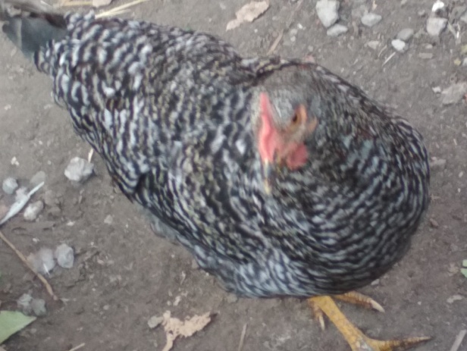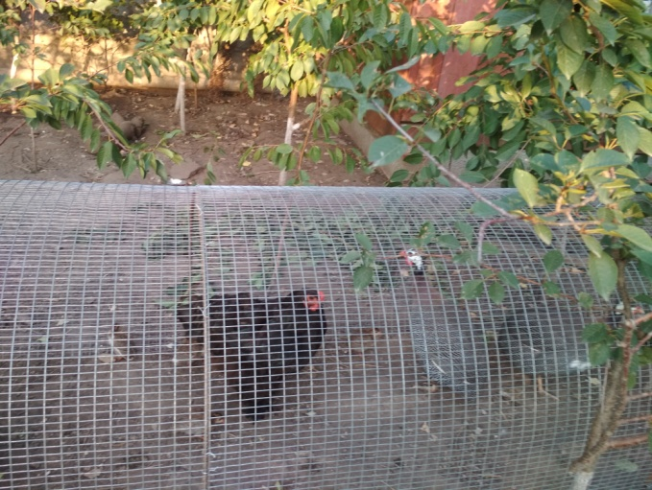
Серебрянка Брама

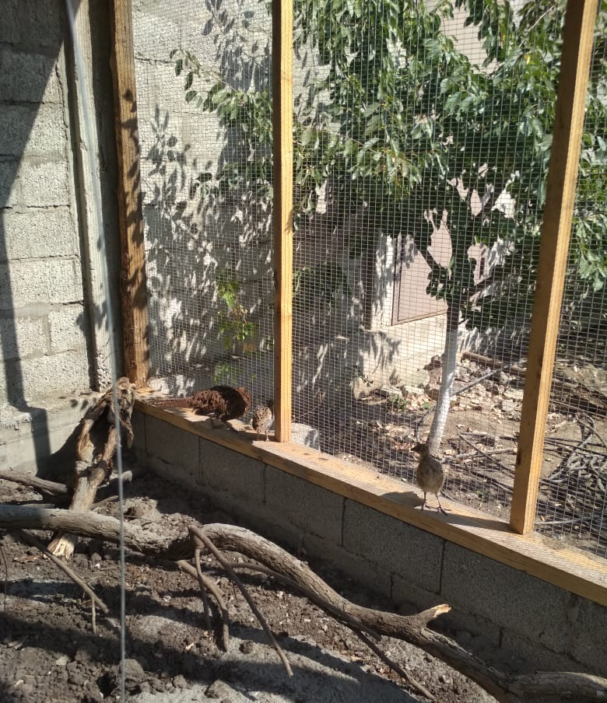
Фазан с выводком
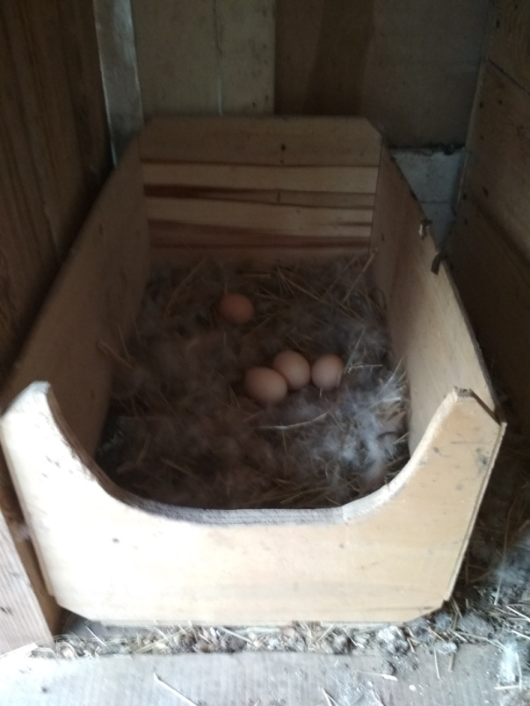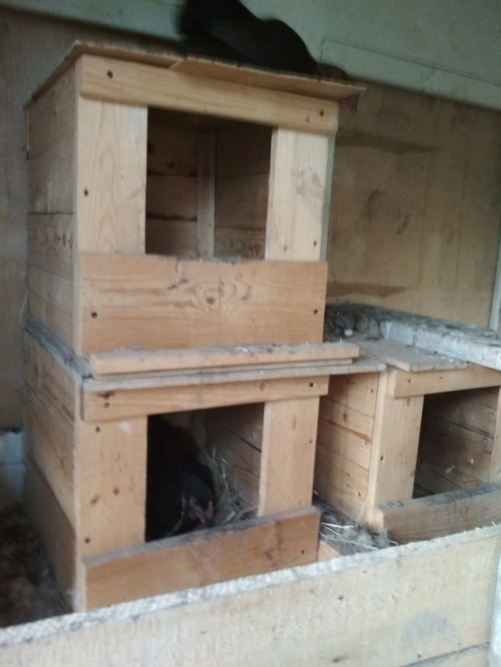
Гнездо для яиц Гнёзда для насиживания

